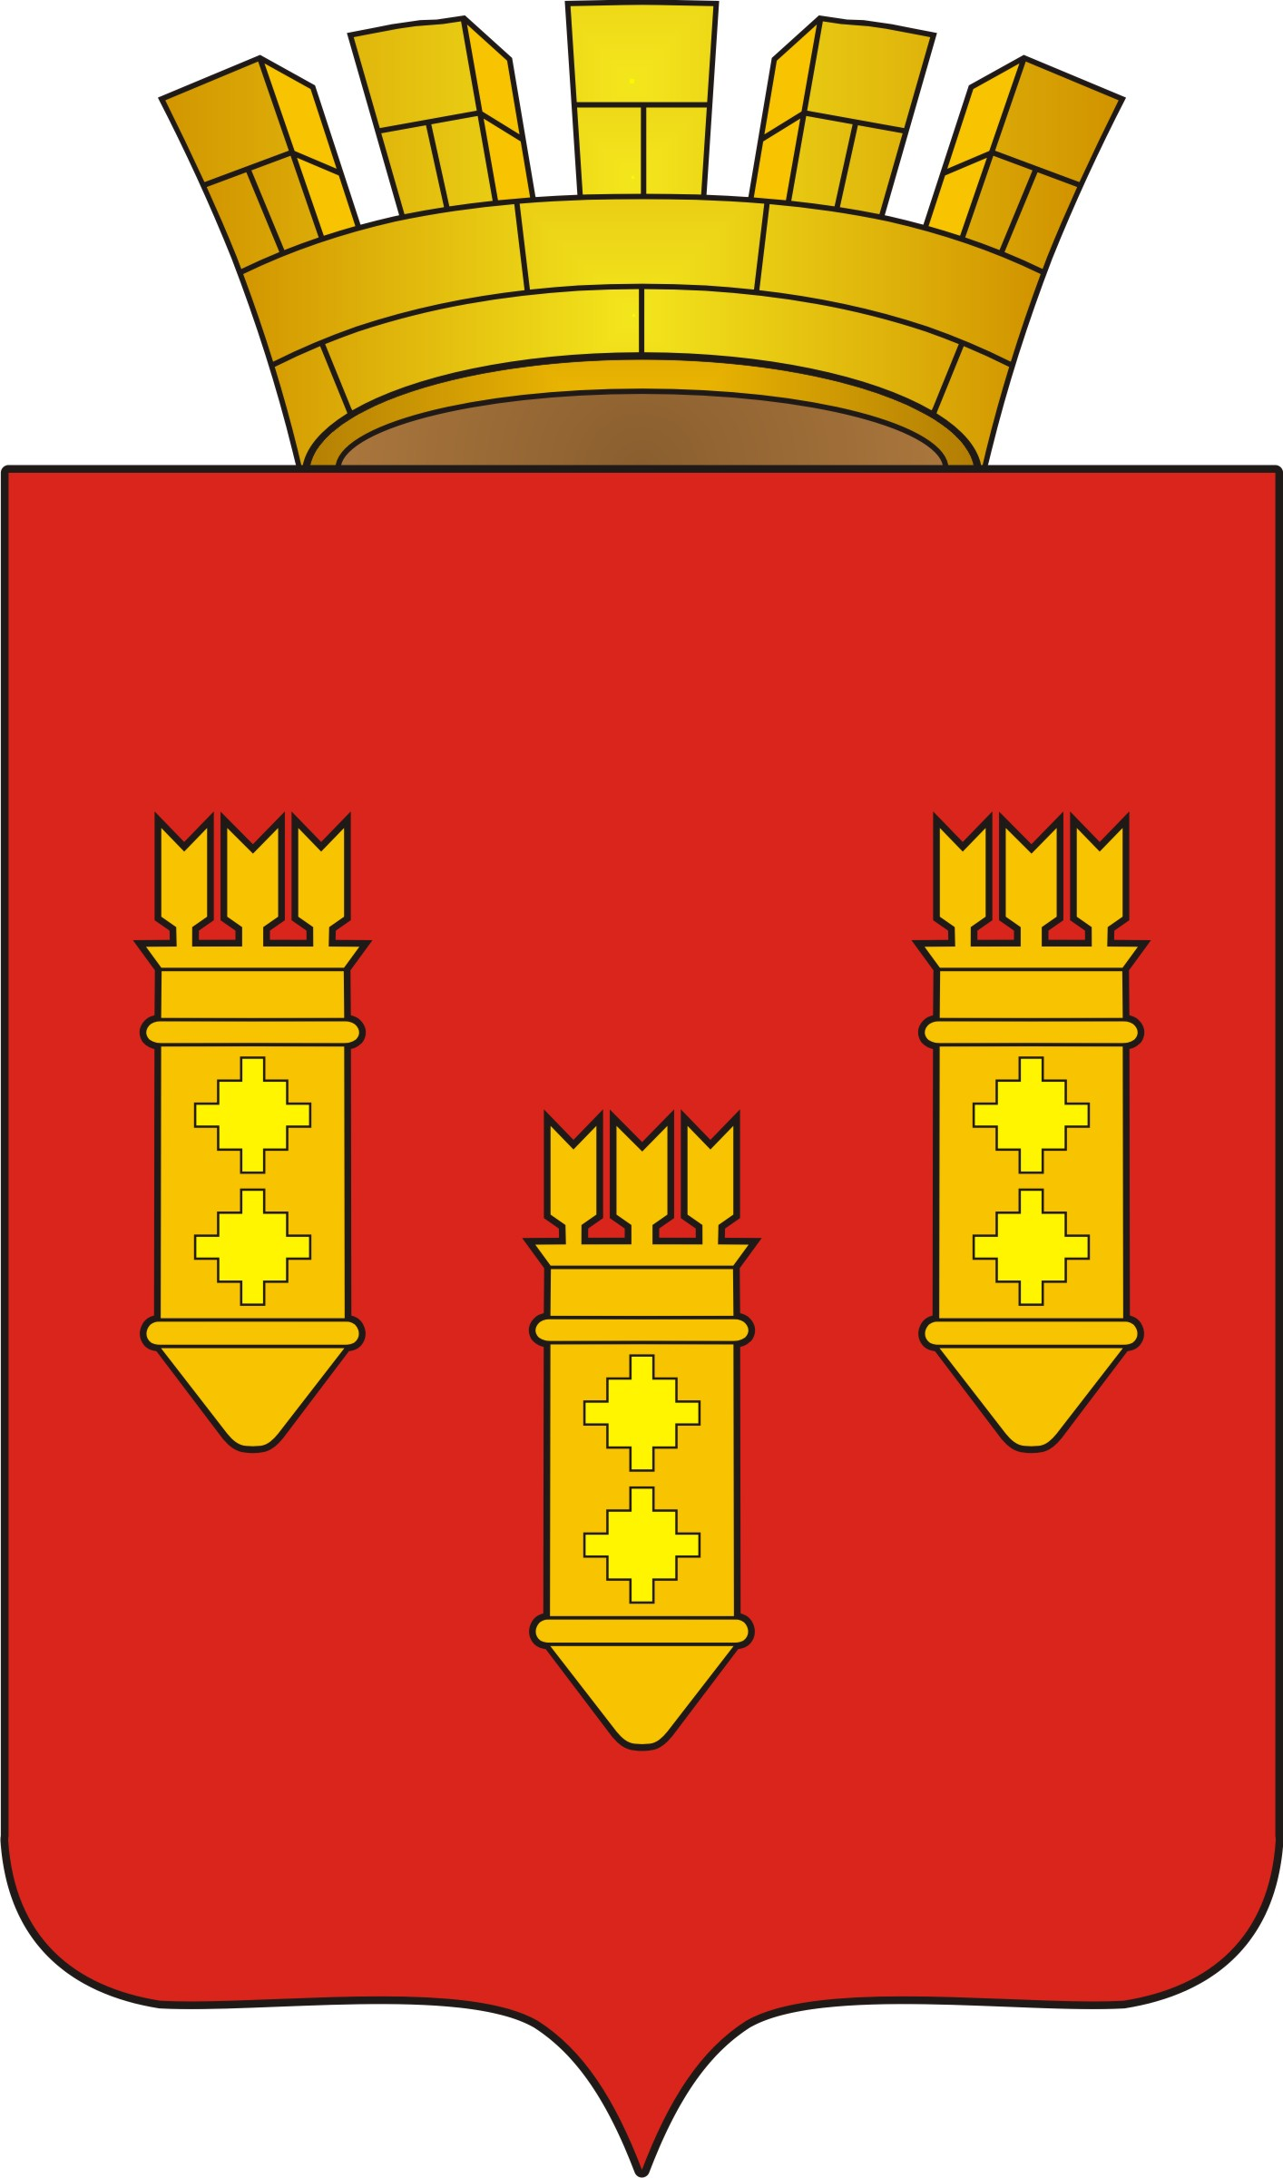

РЕШЕНИЕ
Собрания депутатов
города Алатыря
седьмого созыва

от «29» октября 2021 г. № 38/15-7

О внесении изменений в решение Собрания
депутатов города Алатыря Чувашской
Республики седьмого созыва от 18 сентября
2020 г. № 05/01-7 «Об избрании председателей
постоянных комиссий Собрания депутатов
города Алатыря Чувашской Республики
седьмого созыва»

В соответствии со ст.33 Устава города Алатыря Чувашской Республики Собрание депутатов города Алатыря Чувашской Республики седьмого созыва

РЕШИЛО:

Внести изменение в решение Собрания депутатов города Алатыря Чувашской Республики от 18 сентября 2020 г. № 05/01-7 «Об избрании председателей постоянных комиссий Собрания депутатов города Алатыря Чувашской Республики седьмого созыва» изложив абзац второй в следующей редакции:
« - председателем постоянной комиссии по вопросам экономической деятельности, промышленности, строительству, транспорту, связи и предпринимательству депутата по избирательному округу № 18 Тющина Юрия Николаевича на непостоянной профессиональной основе;».

Глава города Алатыря – председатель
Собрания депутатов города Алатыря
Чувашской Республики седьмого созыва Д.В. Трифонов

